Piątek - 08.05.2020 2020r. propozycje działań i aktywności dzieci w domu dla dzieci z grupy II

Temat kompleksowy: Jestem Polakiem
Temat dnia: „Wędrówka po Krakowie”
Cele: Dziecko:
- poznaje wybrane zabytki Krakowa;
- dzieli się swoimi spostrzeżeniami;
- chętnie uczestniczy w zabawach ruchowych;
- uważnie słucha utworu;
- poznaje wybrane polskie legendy
- układa historyjkę obrazkową według chronologii zdarzeń;
- posługuje się określeniami: najpierw, później, na końcu;
- poznaje melodię i słowa piosenki;
- uczestniczy w zabawach muzyczno – rytmicznych;
- z uwagą obserwuje działania rodzica;
- estetycznie wykonuje pracę plastyczną.

1„Ludzie do ludzi” – zabawa ruchowa. Dziecko stoi w parze z rodzicem. osoba prowadząca podaje polecenie: Ręce do rąk! – dzieci w parach podają sobie ręce; Stopy do stóp! – dotykają się stopami; Nosy do nosów! – dotykają się nosami itp.

2.Układanka „Jedziemy w Polskę”. Dziecko tworzy pojazdy z kół w różnych kolorach i różnej wielkości. Następnie nakleja je na kartkę i dorysowuje niezbędne elementy pojazdów kredkami.

2.„Kraków i jego zabytki” – oglądanie książeczek, albumów i ilustracji; poznanie wybranych zabytków (ilustracje można znaleźć na stronie: www.dzieciochatki.pl/ciekawe-miejsca-na-wyprawy-z-dziecmi/zwiedzanie-krakowa-z-dziecmi). Dziecko poznaje charakterystyczne miejsca i zabytki Krakowa, dzieli się swoimi spostrzeżeniami.

3„Smocze minki” – zabawa ruchowa przy muzyce.
Dzieci są małymi smokami, a rodzic jest mamą – smoczycą. Dzieci musza wykonywać dokładnie to, co im nakazuje rodzic. Gdy dzieci – smoczki słyszą muzykę: biegają, podskakują po dywanie, gdy muzyka ucichnie dzieci robią miny według polecenia mamy – smoczycy, np.: zrób groźną minę, smutną minę, itd.
„O Smoku Wawelskim” – słuchanie legendy; rozmowa na temat treści.
„Dawno, dawno temu w Krakowie zamiast króla panował wielki strach. W jamie pod Wawelem zamieszkał olbrzymi i okrutny smok. Każdego dnia okoliczni mieszkańcy musieli przynosić mu kilka krów i owiec. Najodważniejsi śmiałkowie próbowali rozprawić się z żarłocznym potworem, ale w pojedynku ze smokiem stawali się jego obiadem lub kolacją. Ani mądry król, ani jego najmądrzejsi doradcy nie potrafili znaleźć wyjścia z tej sytuacji.
W tym czasie w okolicach Wawelu żył młody szewczyk imieniem Dratewka. A że był dobrym chłopcem, to postanowił znaleźć sposób na zniszczenie smoka. Pewnego dnia stanął przed królem i rzekł:
- Pozwól królu, że pokonam smoka.
- Ty? – zdziwił się Krak, bowiem żal mu się zrobiło młodego chłopca. Nie mając innego wyjścia zgodził się na jego prośbę.
Dratewka nie marnował czasu. Od razu zabrał się do roboty. Kupił na targu najlepsze skóry baranie. Wypchał je siarką i smołą, a następnie zaszył je, aby wyglądały jak prawdziwy baran. Następnego dnia z rana podrzucił barana pod smoczą jamą. Żarłoczny smok, gdy tylko zobaczył zwierzęta, natychmiast je połknął. Jak po każdym porządnym posiłku i tym razem odbiło mu się ogniem, a wtedy w jego brzuchu buchnęły gorące płomienie. Smok szybko pobiegł do pobliskiej rzeki Wisły i zaczął zachłannie pić wodę w nadziei, że ugasi wewnętrzny pożar. Pił i pił, a jego brzuch był coraz większy i większy …… Aż wreszcie pękł. W ten to sposób w państwie Kraka znowu zapanowała radość. A dzielny szewczyk Dratewka stał się ulubieńcem nie tylko króla Kraka, ale również mieszkańców grodu”.
Po przeczytaniu legendy wyjaśniamy dziecku trudne określenia i rozmawiamy na temat treści, zwracamy uwagę na postacie dobre i złe występujące w legendzie.

- Kto mieszkał w jamie pod Wawelem?
- Co robił smok?
- Kto występował w legendzie?
- Jaki był smok?
- Kto pokonał smoka?
- Jak szewczyk Dratewka pokonał smoka?
- Co zrobił smok jak zjadł baranka?
- Czy wszystkie smoki są złe?
- Czy znasz jakiegoś dobrego smoka?
„Smok wawelski” – układanie historyjki obrazkowej (ilustracje zamieszczone na końcu).
Rodzic rozkłada ilustracje historyjki obrazkowej w przypadkowej kolejności. Zadaniem dziecka jest uporządkowanie obrazków zgodnie z kolejnością wydarzeń przedstawionych w legendzie. Zachęcamy dzieci do używania określeń odnoszących się do czasu: najpierw, później, na końcu.
„Smok Wawelski” – osłuchanie z piosenką oraz zabawy muzyczno – rytmiczne przy piosence (sł. Ewa Stadtmuller, na melodię „Krakowiaczek jeden”).
„Smok wawelski”
W Krakowie, w Krakowie
drodzy przyjaciele
mieszkał smok straszliwy
W jamie pod Wawelem.
Apetyt naprawdę
miał nie byle jaki,
zjadał krowy, owce
kozy i prosiaki.
Waleczni rycerze
smoka zgładzić chcieli
lecz gdy go ujrzeli
nogi za pas wzięli.
Znalazł się na szczęście
szewczyk Mądra Głowa
co nadzianą owcą
gada poczęstował.
Pękł z hukiem brzucho
smoka okrutnego.
Morał z tej bajeczki:
Nie jedz byle czego.
„Rytmizowanie tekstu piosenki” – dziecko:
- klaska z równoczesnym recytowaniem tekstu;
- równocześnie maszeruje i recytuje tekst;
- równocześnie klaszcze, maszeruje po obwodzie koła i recytuje tekst.
„Cicho – głośno” – dziecko razem z rodzicem śpiewają zwrotki piosenki, raz głośno, raz cicho.
Smok wawelski” – zabawa plastyczna; kolorowanie obrazka według kodu.
Dziecko rozpoznaje i nazywa wybrane kolory, następnie maluje postać smoka według podanego kodu.
7. Zabawa ruchowa „Smoki”.
Dziecko z rodzicem dobiera się w pary jeżeli jest więcej domowników to można dobrać się w „trójki”, stojąc w kole tworzą „trójgłowego smoka”. Przy dźwiękach muzyki „smoki” tańczą w dowolny sposób. Na przerwę w grze, zatrzymują się i każde dziecko (każda „smocza głowa”) robi najśmieszniejsze miny.
Życzymy miłej zabawy.
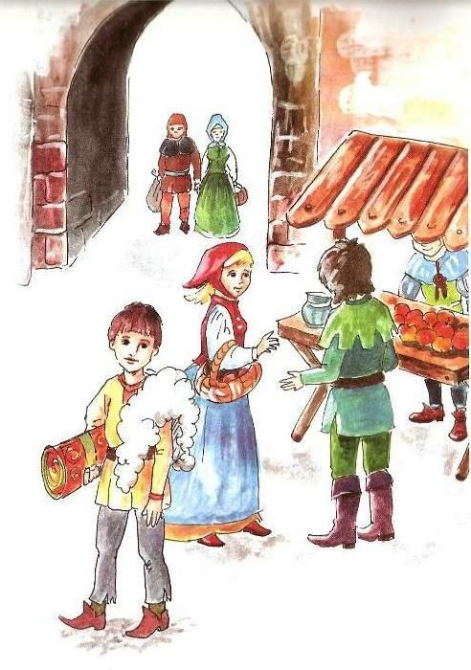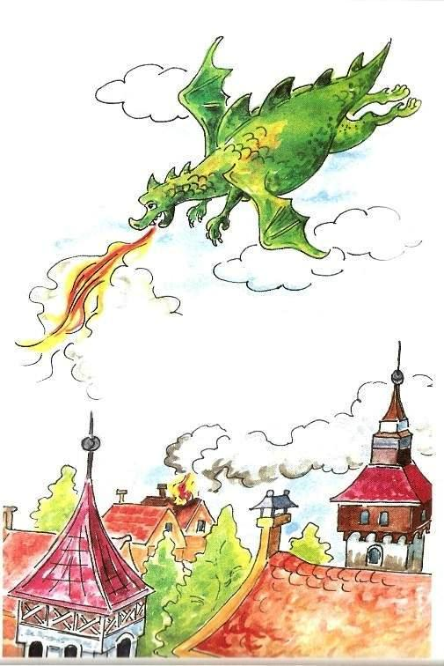

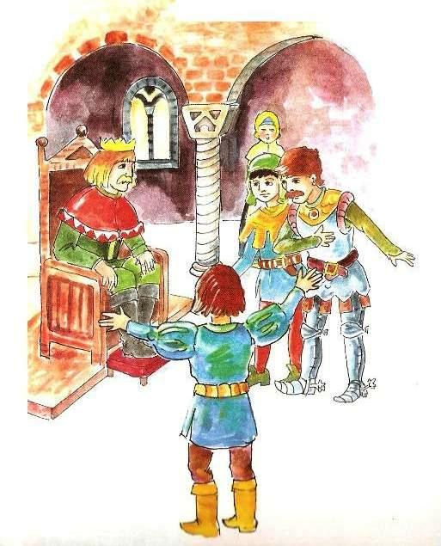
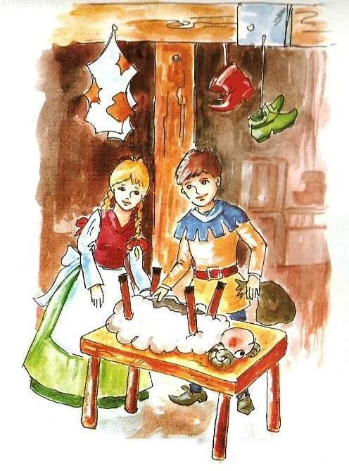

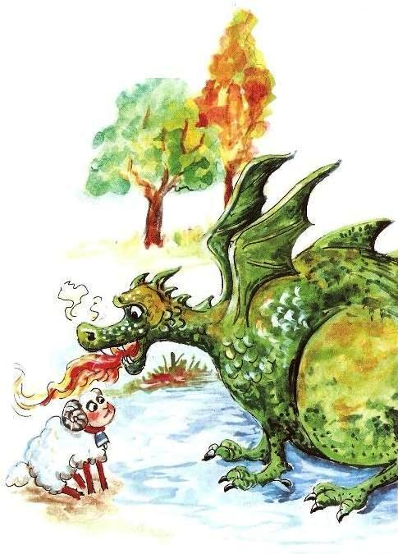

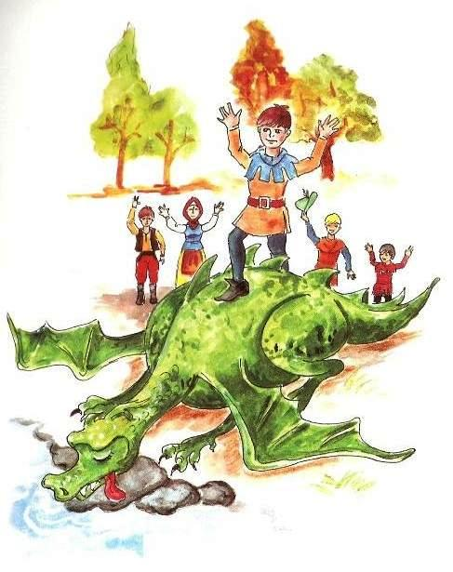

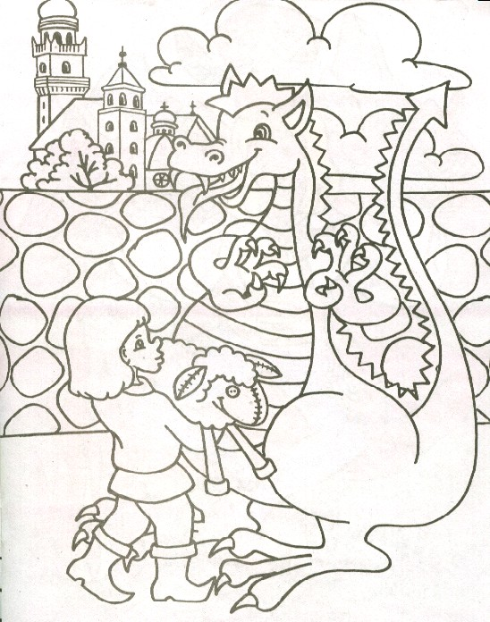

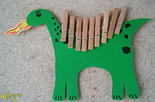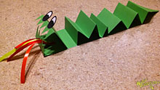
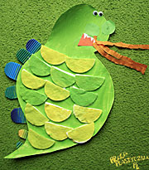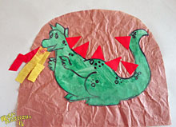

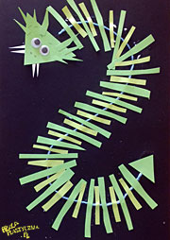
Propozycje zabaw plastycznych – „Smok Wawelski”

